DISTRIBUIDORA DE GAS EL VOLCÁN

Manual de Usuario
Uso del sistema web por rol: Cliente, Vendedor y Administrador

Campo | Detalle
Proyecto | Distribuidora de Gas El Volcán
Asignatura | DSY1104 — Desarrollo Full Stack II
Evaluación | Evaluación Parcial 3 (EP3)
Versión del documento | 3.0
Fecha | 12-11-2026
Arquitectura | Microservicios Spring Boot + Eureka + React

1. Objetivo
Este manual describe cómo usar el sistema web de la Distribuidora de Gas El Volcán: navegar el catálogo, realizar una compra, consultar el historial y operar los paneles de vendedor y administrador.

2. Alcance
El sistema permite:
- Cliente: registrarse, iniciar sesión, ver catálogo y detalle de productos, agregar al carrito, finalizar la compra, confirmar el pago y revisar “Mis compras”.
- Vendedor: consultar productos y órdenes en modo solo lectura.
- Administrador: gestionar productos, inventario, usuarios, órdenes, clientes y reportes.

3. Requisitos previos
Antes de usar el sistema, el equipo debe tener los servicios levantados:
- Eureka Server en http://localhost:8761 con los cinco servicios en estado UP.
- Archivo %USERPROFILE%\.elvolcan\secrets.properties con DB_PASSWORD, ORACLE_WALLET_DIR y JWT_SECRET.
- Wallet de Oracle descomprimido en la carpeta indicada por ORACLE_WALLET_DIR.
- Frontend disponible en http://localhost:5173 (Vite; si el puerto está ocupado puede usar 5174).
Para levantar todo desde la carpeta microservicios:
.\levantar-servicios.ps1 # levanta Eureka y los microservicios
.\levantar-servicios.ps1 -Verificar # solo revisa requisitos
.\detener-servicios.ps1 # detiene todo
Para el frontend, desde la carpeta frontend:
npm install
npm run dev

4. Acceso al sistema

4.1 Iniciar sesión
- Ingresar a http://localhost:5173 y seleccionar “Iniciar sesión”.
- Escribir el correo (username) y la contraseña.
- Presionar “Ingresar”. El sistema valida las credenciales contra ms-auth y guarda la sesión.
- Según el rol, se muestra el menú de cliente, el panel de vendedor o el panel de administración.
Si las credenciales son incorrectas se muestra “Credenciales incorrectas”. Si el backend no responde, se muestra un aviso de conexión.

4.2 Registrarse
- Desde el login, seleccionar “Registrarse”.
- Completar nombre, RUT, correo, contraseña, teléfono, dirección y comuna.
- Presionar “Registrar”. La cuenta se crea con rol CLIENTE.
- Si el RUT o el correo ya existen, el sistema informa el conflicto y no crea la cuenta.

5. Manual del Cliente

5.1 Explorar el catálogo
- En el menú superior, seleccionar “Productos”.
- Se listan los cilindros y accesorios con imagen, nombre y precio.
- Usar la búsqueda y los filtros para encontrar un producto.
- Seleccionar un producto para ver su detalle y disponibilidad.

5.2 Agregar productos al carrito
- En la tarjeta o en el detalle del producto, presionar “Agregar al carrito”.
- Ajustar la cantidad con los controles del carrito.
- El contador del carrito en el menú muestra el total de unidades.

5.3 Finalizar la compra
- Ir a “Carrito” y revisar los productos y cantidades.
- Presionar “Finalizar compra”.
- Completar tipo de cliente (Residencial o Comercial), dirección, comuna y método de pago (Efectivo o Tarjeta).
- Confirmar. El sistema crea la venta en ms-ventas, valida el stock en ms-inventario y consulta el precio en el catálogo.
- Si no hay stock suficiente, se muestra el mensaje de error correspondiente y la venta no se registra.

5.4 Confirmar el pago
- Al finalizar la compra, confirmar el pago de la venta generada.
- El sistema cambia el estado a PAGADO y descuenta el stock automáticamente.

5.5 Consultar “Mis compras”
- En el menú, seleccionar “Mis compras”.
- Se listan las compras del usuario con fecha, total y estado.
- Seleccionar una compra para ver su detalle.

6. Manual del Vendedor
El rol VENDEDOR tiene acceso de solo lectura. No puede crear ni modificar productos, inventario ni ventas.

6.1 Panel de vendedor
- Al iniciar sesión, se abre el panel de vendedor.
- “Productos”: lista el catálogo con precio y stock disponible.
- Seleccionar un producto para ver su detalle.

6.2 Consultar órdenes
- Seleccionar “Órdenes” para ver todas las ventas registradas.
- Seleccionar una orden para ver su detalle: cliente, dirección, comuna, método de pago, productos y total.

7. Manual del Administrador

7.1 Dashboard
- Al iniciar sesión se muestra el panel de administración con indicadores del sistema.

7.2 Gestión de productos
- Ingresar a “Inventario” y usar la sección de productos.
- Crear un producto indicando nombre, SKU, descripción, precios y stock inicial.
- Editar un producto existente o desactivarlo (deja de mostrarse en la tienda).

7.3 Gestión de inventario
- En “Inventario”, revisar el stock por SKU y los productos en estado crítico.
- Usar “Aumentar” o “Disminuir” para ajustar el stock, indicando el SKU y la cantidad.

7.4 Gestión de usuarios
- Ingresar a “Usuarios” para ver el listado completo.
- Presionar “Nuevo usuario” y completar los datos, seleccionando el rol (ADMIN, VENDEDOR o CLIENTE).
- Editar o eliminar un usuario desde la lista.
- El sistema no permite eliminar la cuenta con la que se está conectado; el botón queda deshabilitado.

7.5 Órdenes
- Ingresar a “Órdenes” para ver todas las ventas.
- Abrir una orden para revisar el detalle completo.

7.6 Clientes y reportes
- “Clientes” muestra los clientes registrados con sus datos de contacto y compras.
- “Reportes” presenta los indicadores calculados con datos reales de la API (ventas, productos más vendidos, ingresos y stock crítico).

8. Credenciales de prueba
Rol | Usuario | Contraseña
ADMIN | admin@duoc.cl | Admin123
VENDEDOR | vendedor@elvolcan.cl | Vendedor123
CLIENTE | cliente@elvolcan.cl | Cliente123

9. Mensajes y solución de problemas
Situación | Causa probable | Solución
“Credenciales incorrectas” | Usuario o contraseña inválidos | Verificar los datos e intentar nuevamente
Aviso de conexión | Microservicio detenido o Eureka sin el servicio | Revisar Eureka y levantar el servicio faltante
Error de stock insuficiente | Cantidad solicitada mayor al stock | Ajustar la cantidad o reponer stock
Error al iniciar el backend | Falta secrets.properties o la Wallet | Crear el archivo de secretos y verificar ORACLE_WALLET_DIR
“ORA-17957 / SSO not found” | El sqlnet.ora del Wallet apunta a ?/network/admin | Ejecutar levantar-servicios.ps1 (corrige la ruta del Wallet automáticamente)
403 al operar | El rol no tiene permiso | Usar una cuenta con el rol adecuado

10. Capturas del sistema
Las siguientes capturas corresponden al sistema en funcionamiento, con los servicios levantados y el catálogo cargado.

10.1 Acceso
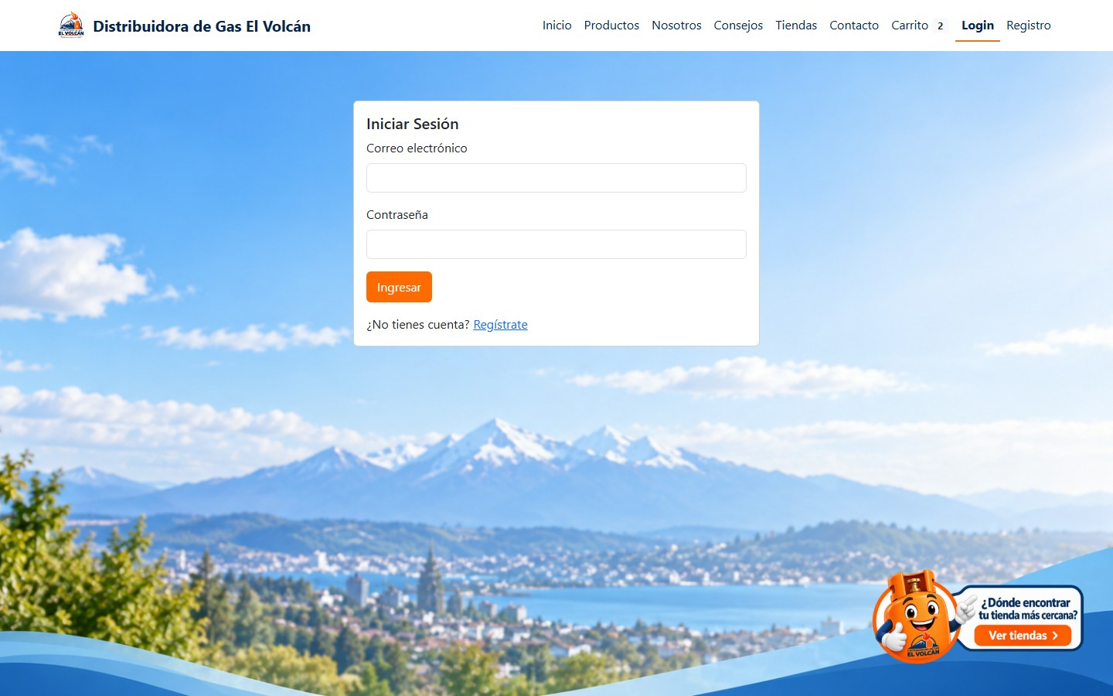
Pantalla de inicio de sesión
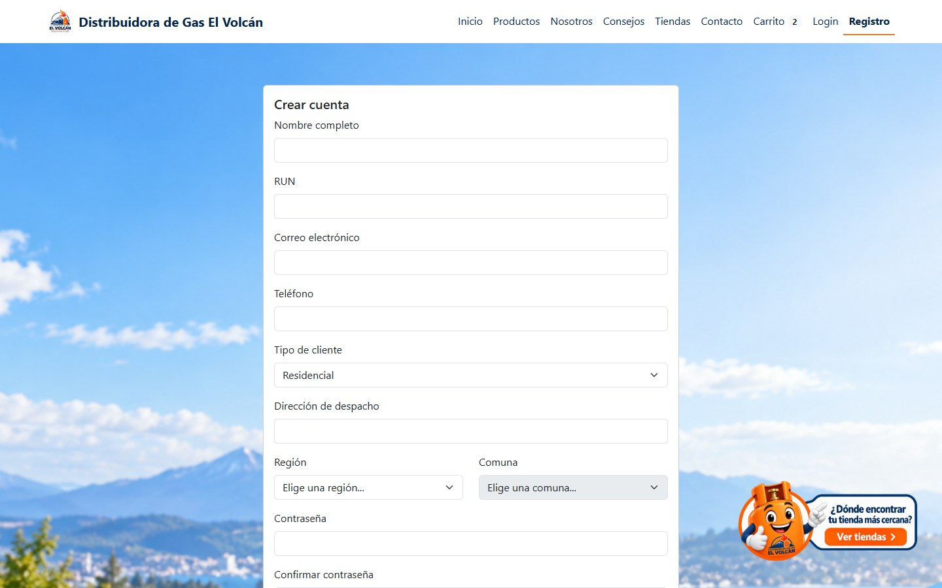
Formulario de registro: la cuenta se crea con rol CLIENTE
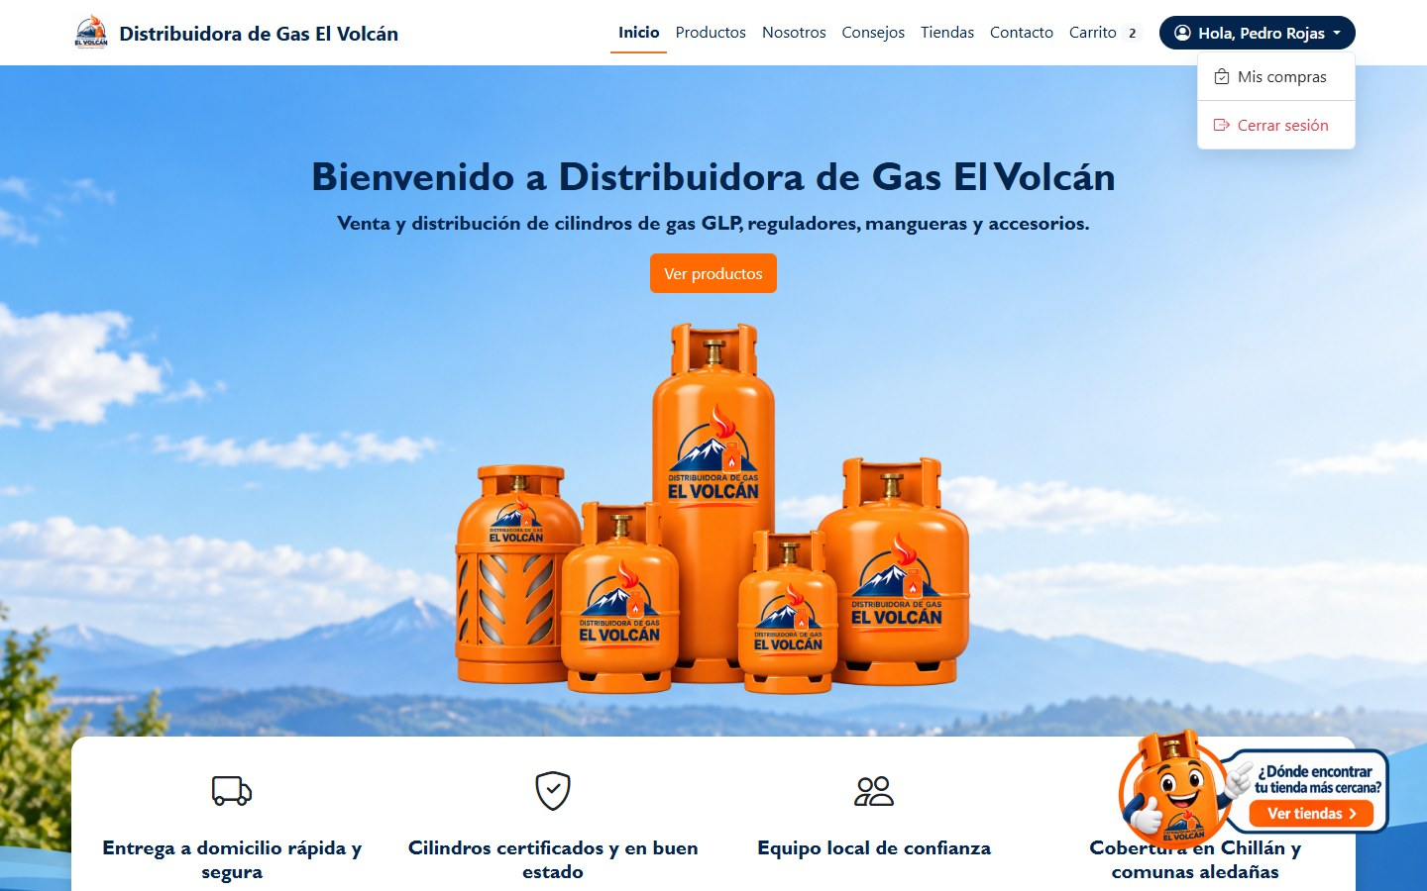
Menú de cuenta: Mis compras, Panel Admin y Cerrar sesión

10.2 Cliente
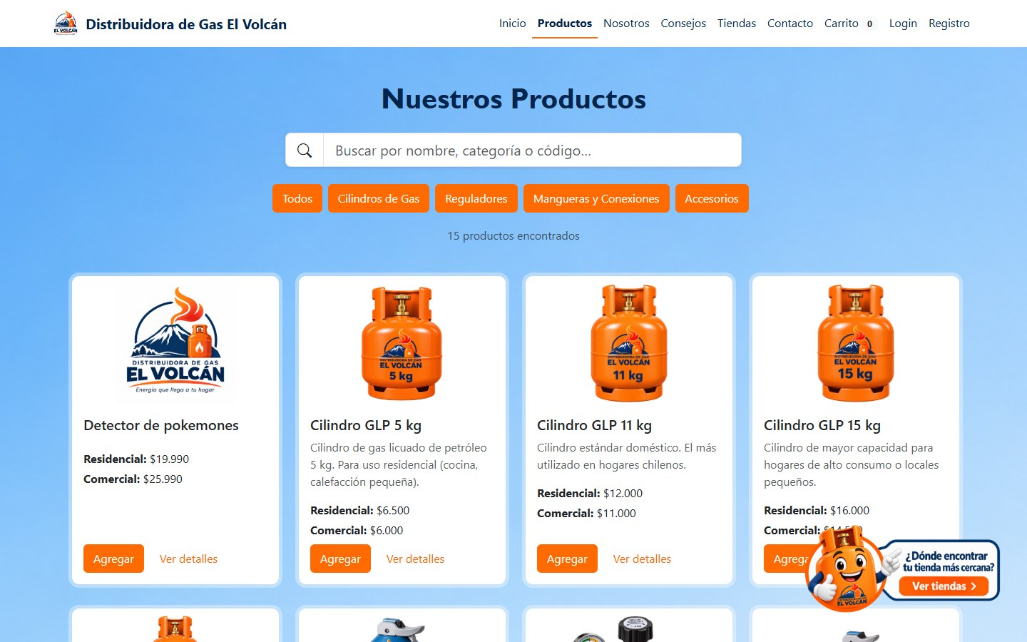
Catálogo de productos
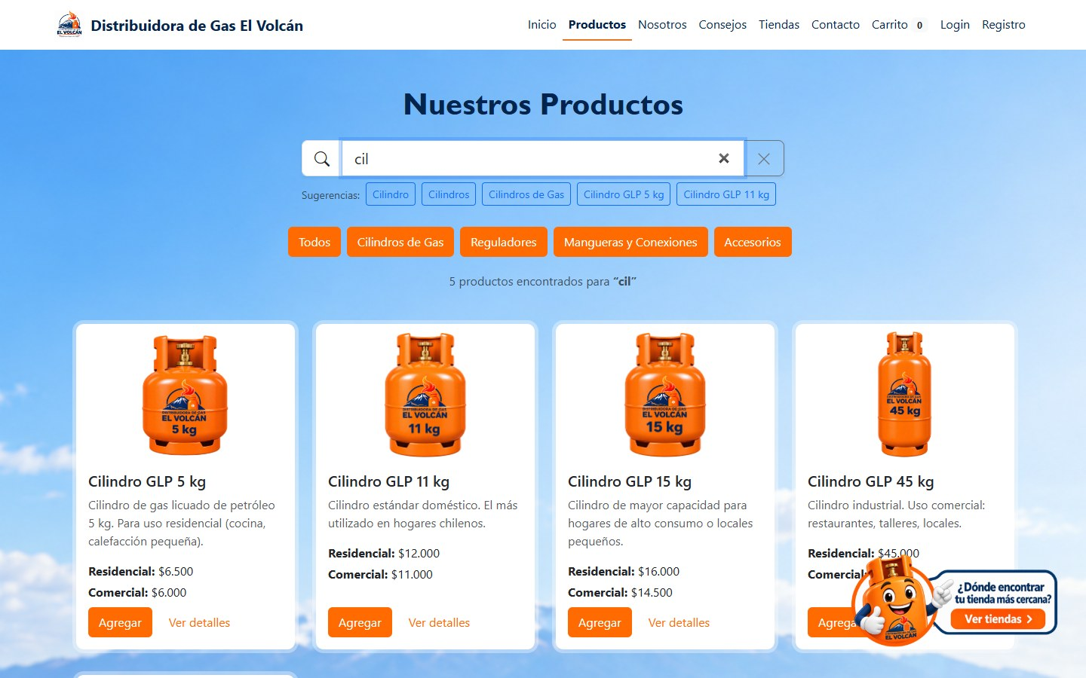
Buscador del catálogo con sugerencias y filtrado en vivo
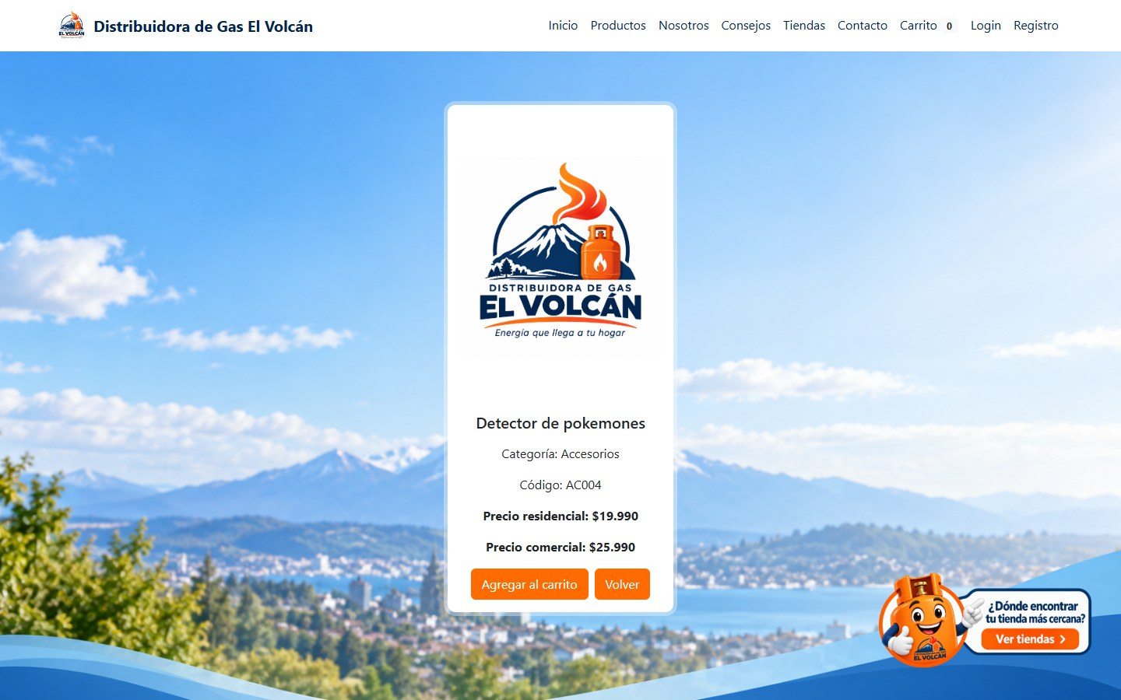
Detalle de un producto
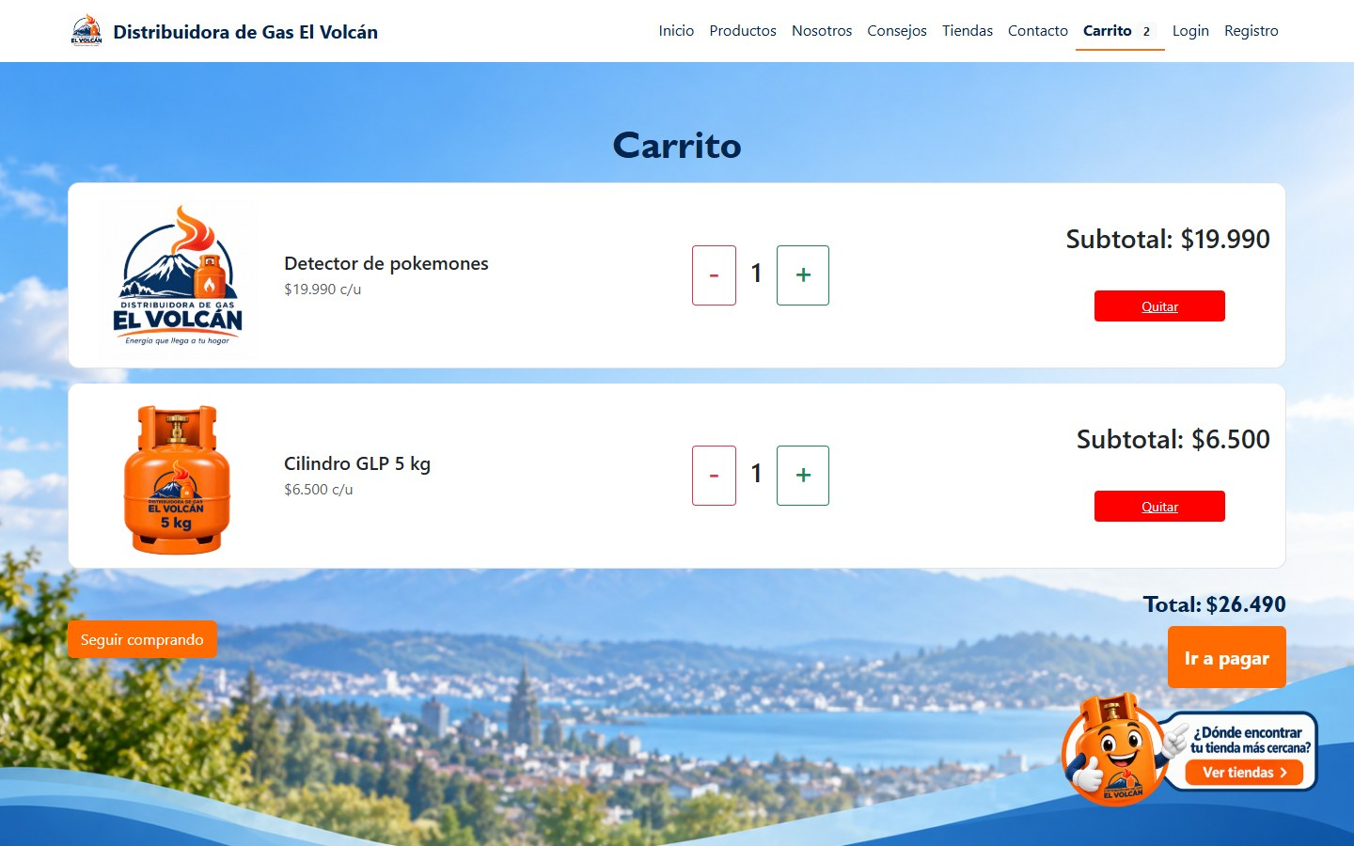
Carrito con los productos agregados
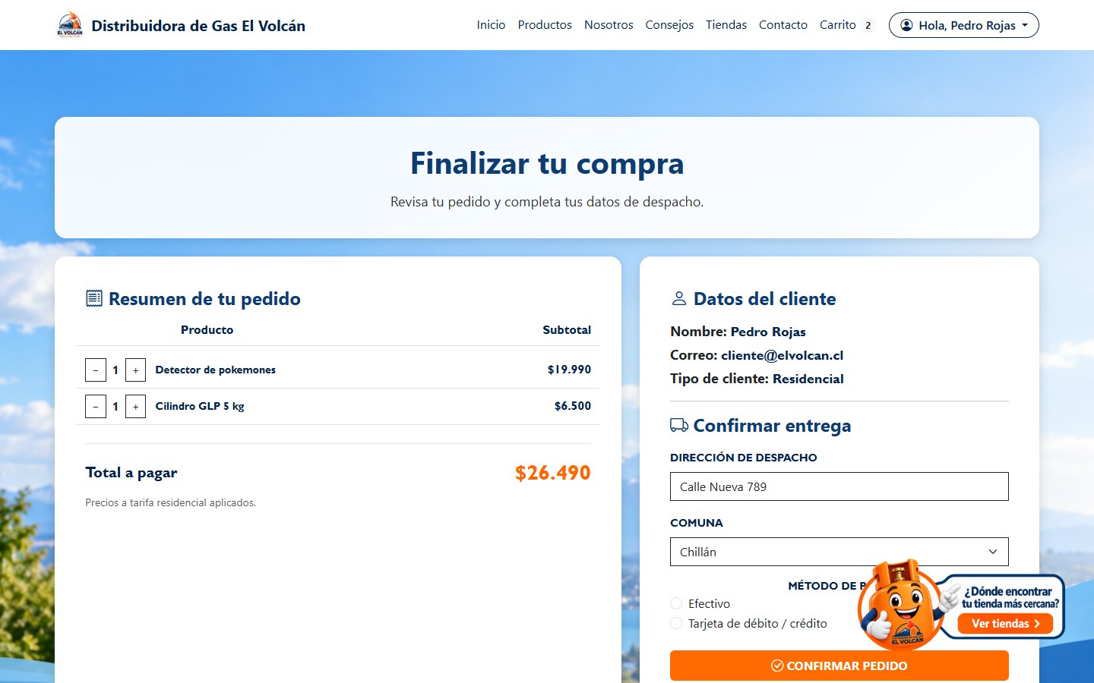
Finalizar la compra: dirección, comuna y método de pago
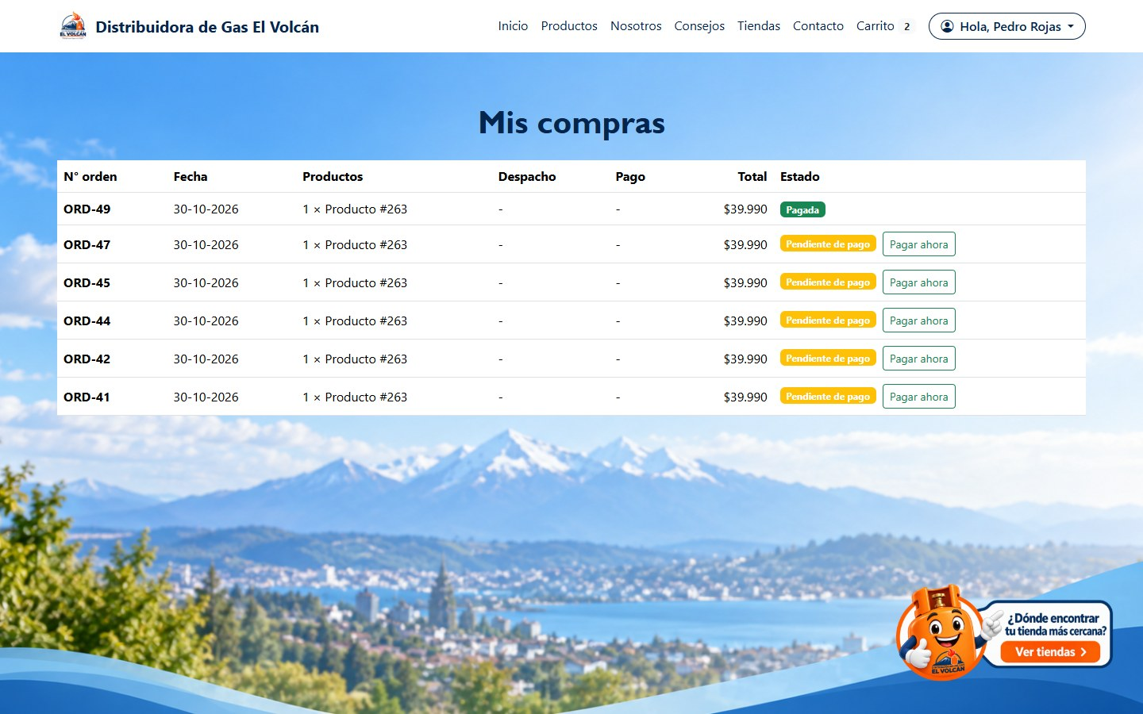
Mis compras: historial del cliente autenticado

10.3 Vendedor
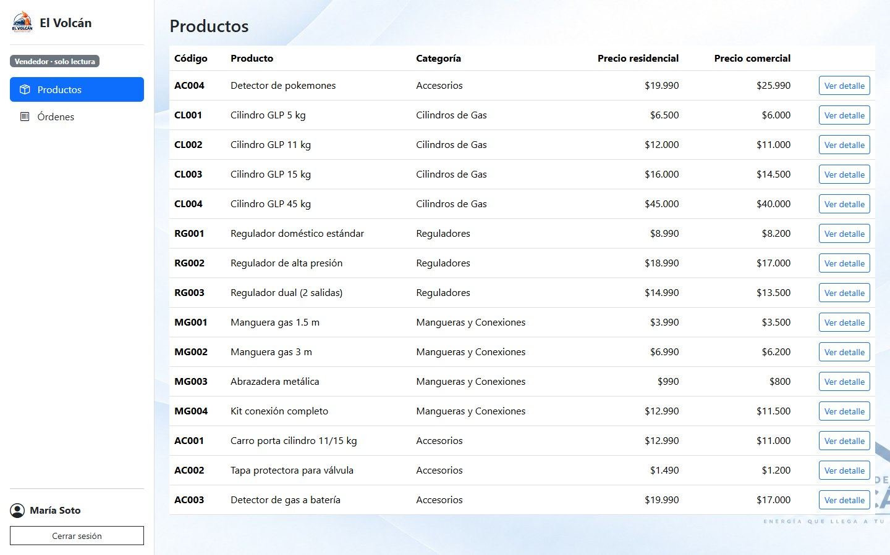
Panel de vendedor: catálogo en modo solo lectura
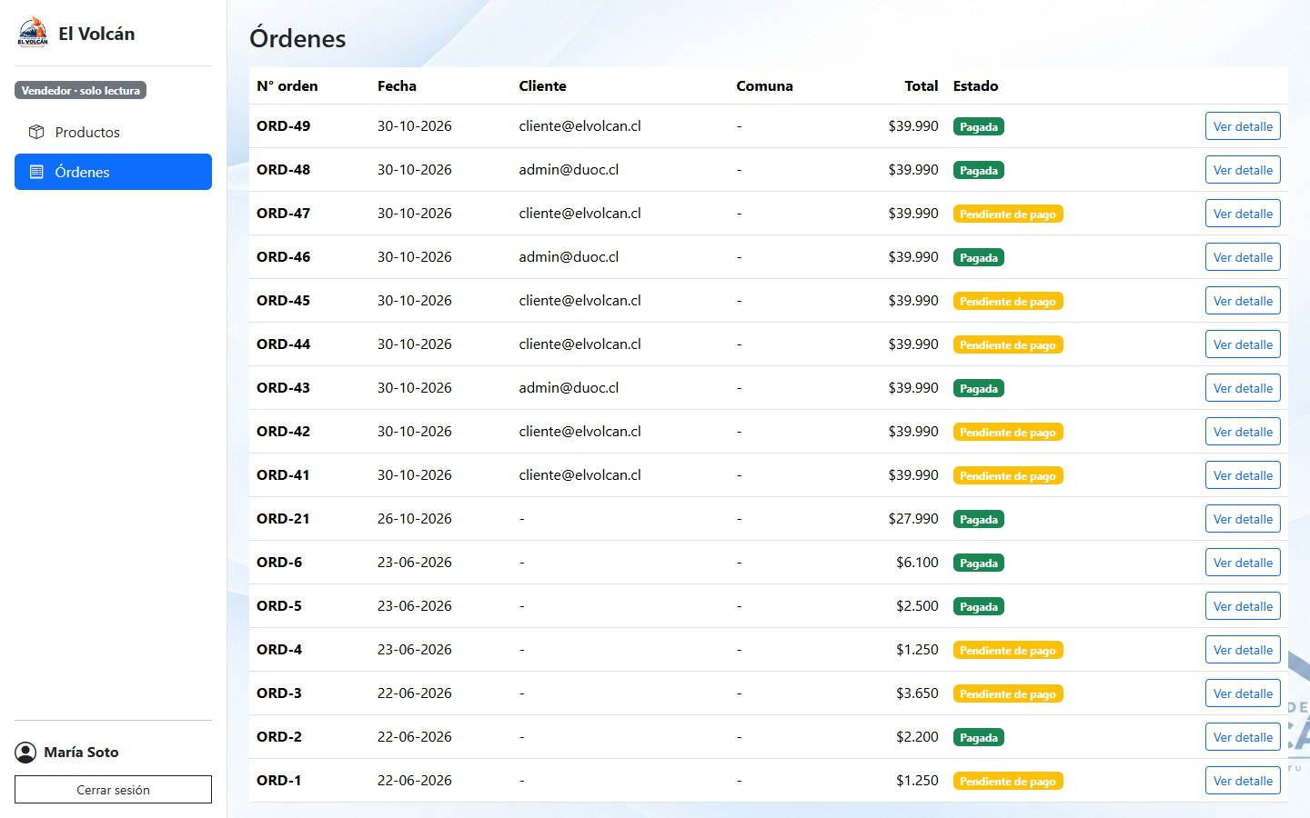
Panel de vendedor: listado de órdenes

10.4 Administrador
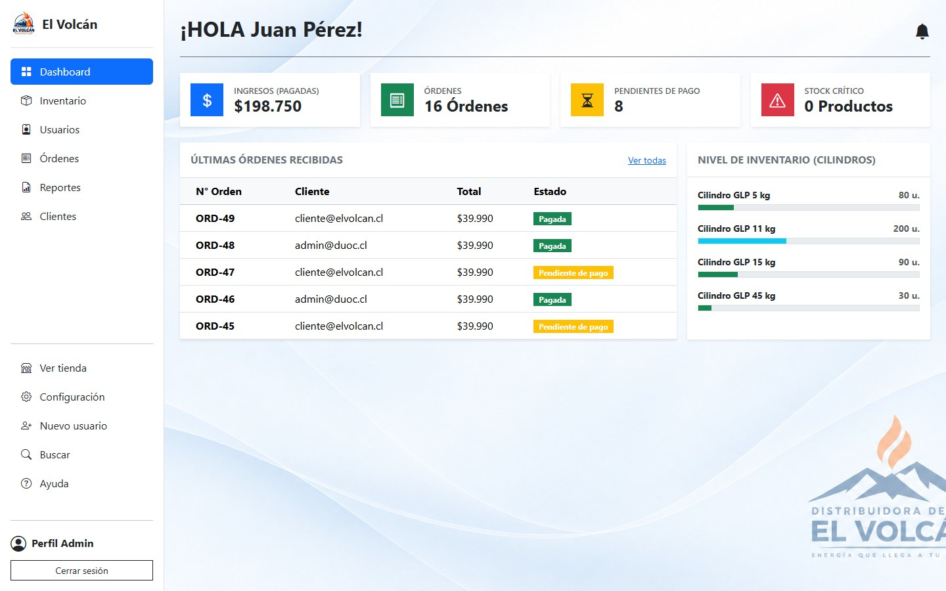
Dashboard con los indicadores del sistema
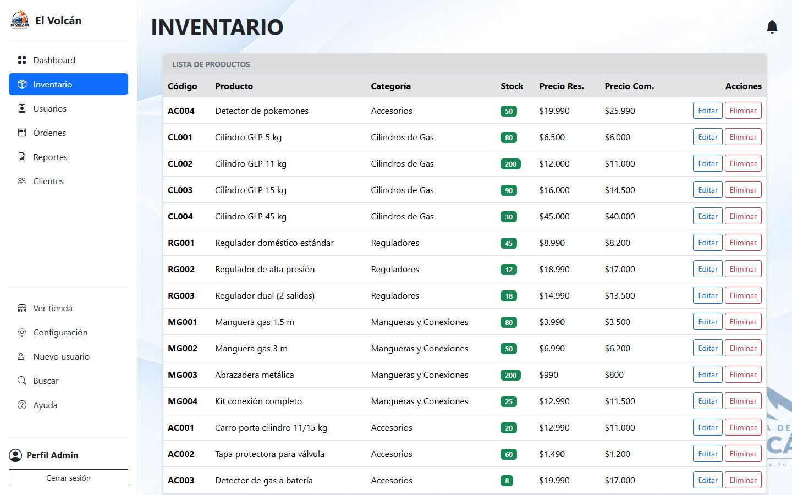
Gestión de inventario y productos
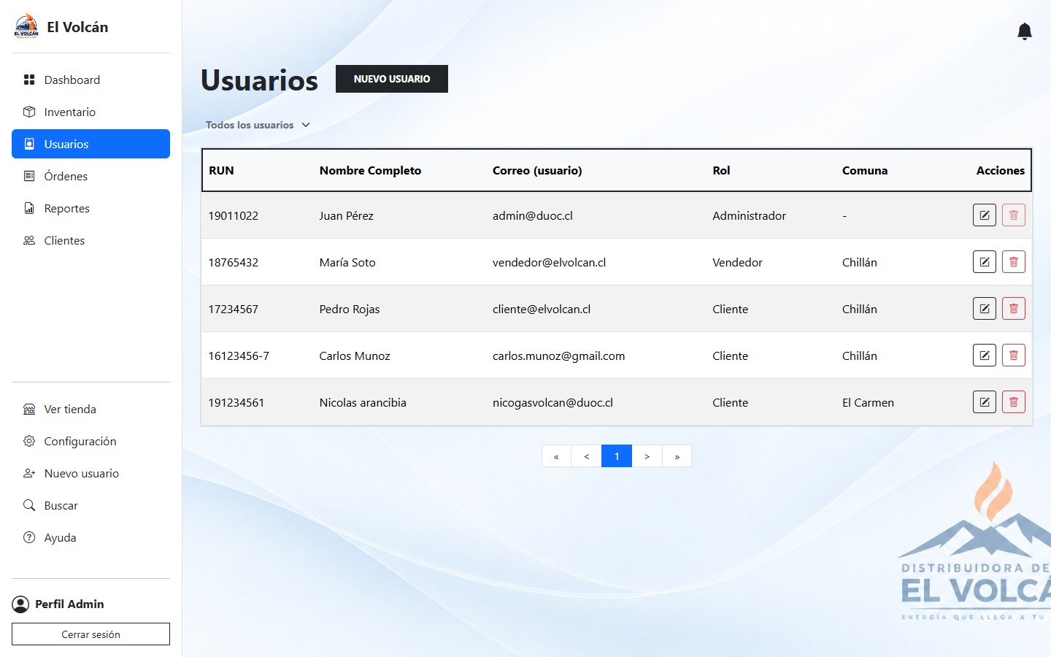
Gestión de usuarios
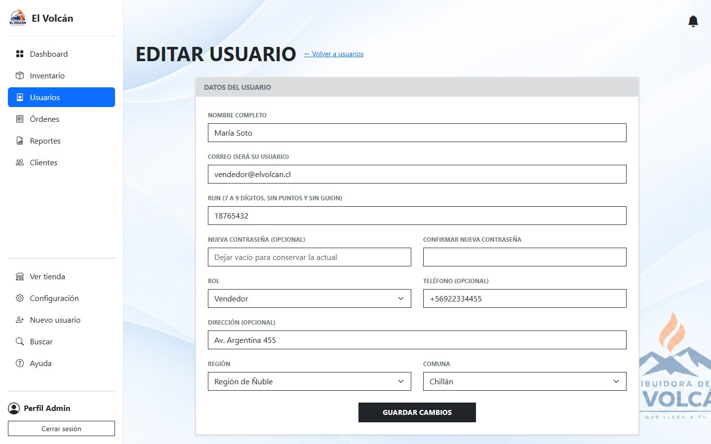
Edición de un usuario existente (PUT /api/v1/usuarios/{id})
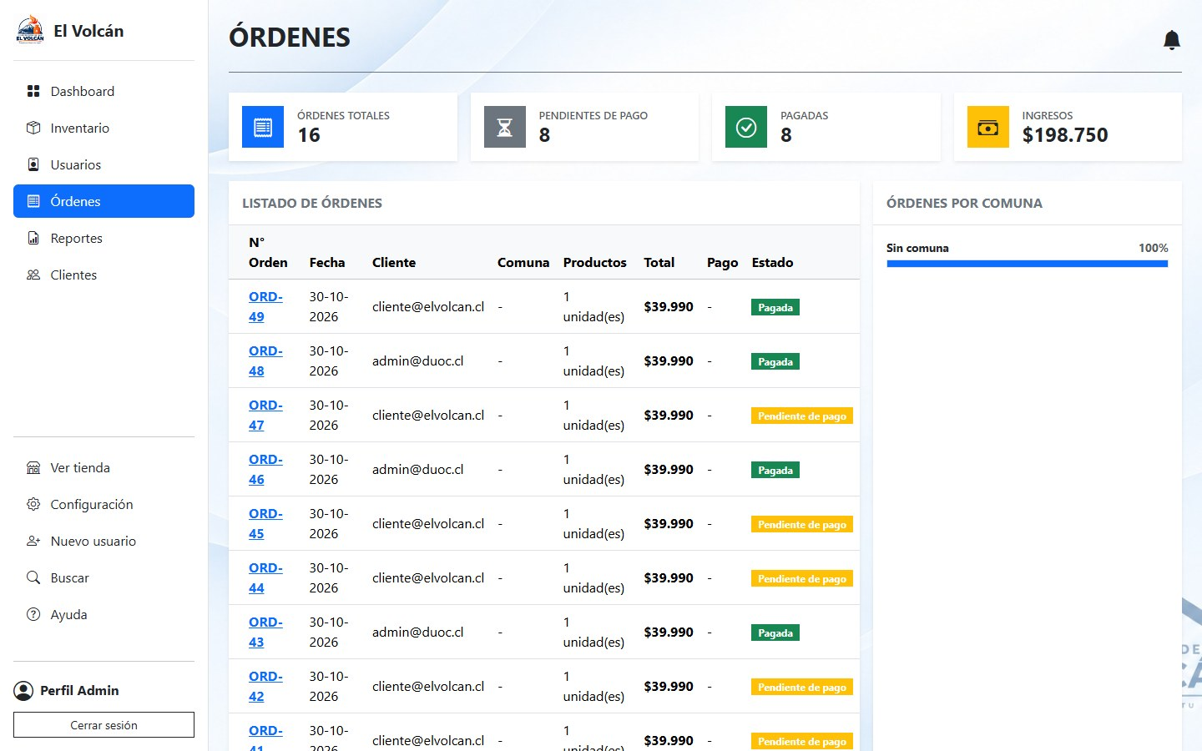
Listado de órdenes
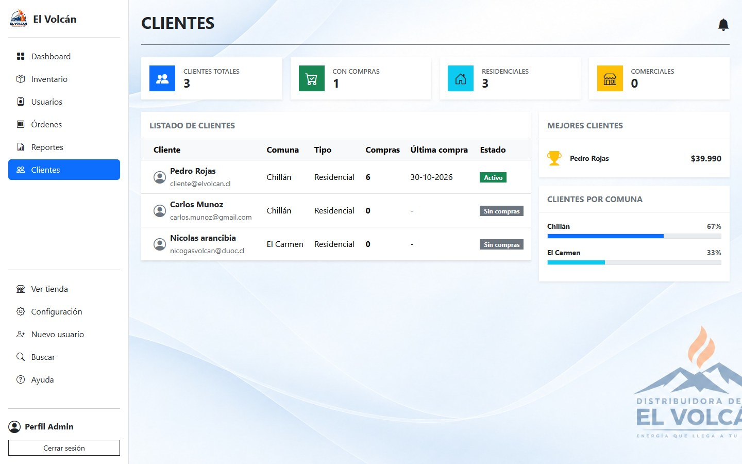
Listado de clientes
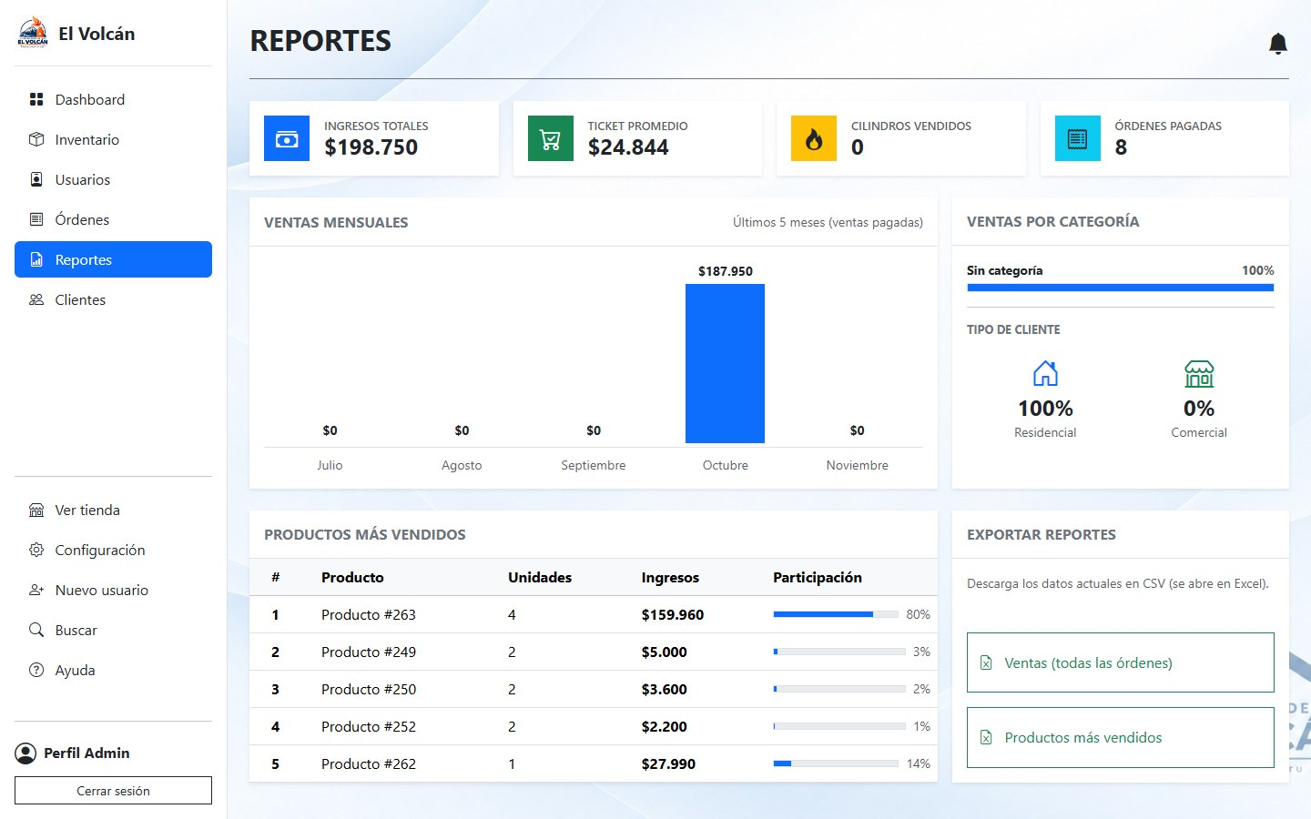
Reportes calculados con datos reales de la API

10.5 Infraestructura
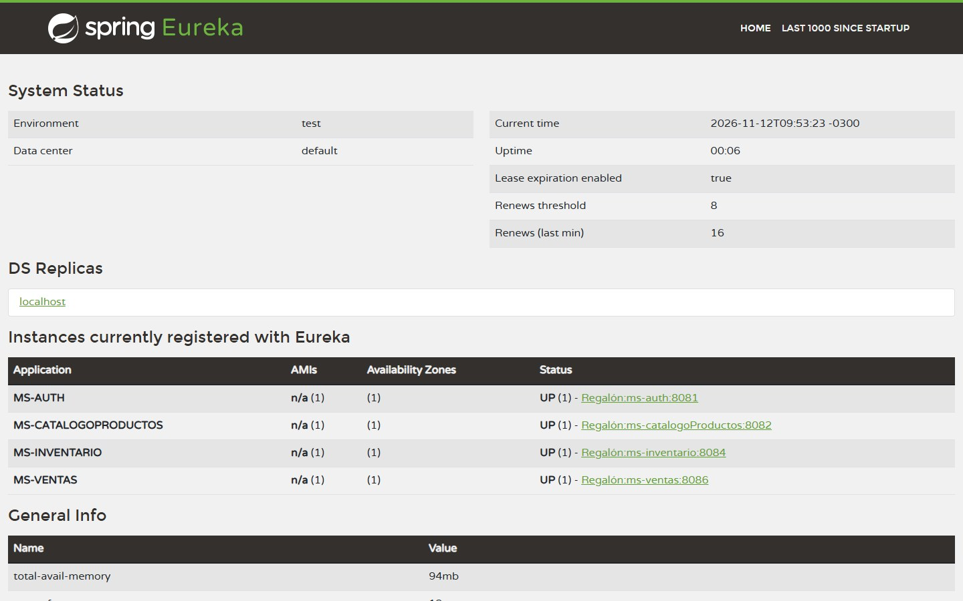
Eureka con los cuatro microservicios registrados en estado UP

